2012年第23届希望杯初赛
初二年级试题答案
(1)选择题
题号 | 1 | 2 | 3 | 4 | 5
答案 | B | C | D | B | A
题号 | 6 | 7 | 8 | 9 | 10
答案 | B | D | D | D | B
(2)A组填空题
题号 | 11 | 12 | 13 | 14 | 15
答案 | ①②③④ | 25 | -1 | 85 | 40°
题号 | 16 | 17 | 18 | 19 | 20
答案 | 钝角 | 4或3或0 |  | 2012 | 
(3)B组填空题
题号 | 21 | 22 | 23 | 24 | 25
答案 | 1；(-，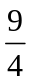) | 7；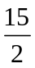 | (-1,)；(5,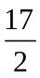) | 5；7-2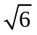 | 4；3
(1)第1-10题：答对得4分；答错或不答，得0分。
(2)第11-20题：答对得4分；答错或不答，得0分。 QQ:2254237433
(3)第21-25题：答对得8分，每空4分；答错或不答，得0分。翔文学习提供
初二年级试题详解
- 答案B
【解析】0<m<1，∴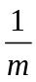>1即m<
- 答案C
2⁷⁷=(2⁷)¹¹=128¹¹
3⁵⁵=(3⁵)¹¹=243¹¹
【解析】5⁴⁴=(5⁴)¹¹=625¹¹，∴5⁴⁴>3⁵⁵>6³³>2⁷⁷，5⁴⁴最大
6³³=(6³)¹¹=216¹¹
- 答案D
【解析】
- 答案B
【解析】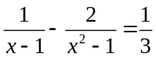，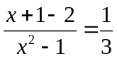，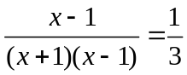
x≠1∴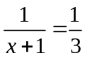即x+1=3，x=2
- 答案A
【解析】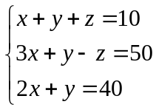 ①+②得4x+2y=60与③矛盾∴无解∴∴
①②③
③
②
- 答案B
【解析】四边形内角和为360°，∴阴影面积刚好与一个圆面积相等
S_{阴}=πr²=π×2²=4π
- 答案D
【解析】y=3x-2关于x轴作轴对称即-y=3x-2
-y=3x-2关于y轴作轴对称即-y=-3x-2，化简得y=3x+2
- 答案D
【解析】P(0,1-m)，Q(0,m²-3)
P、Q关于x轴对称，∴1-m+m²-3=0，m²-m-2=0
(m-2)(m+1)=0，m=2或m=-1
当m=2时，m²-4=0第一个函数变为y=-1，不是一次函数与题目不符，舍去 ∴m=-1
- 答案D
【解析】EO⊥BD且BO=OD即EO是BD的中垂线
∴BE=OE
∴△ABE的周长=AB+AE+BE=AB+AE+DE=AB+AD=×10=5(cm)
- 答案B
【解析】设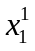，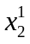，…，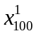是连续自然数则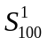=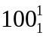+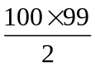=100+4950
当=20时，=6950=7001-51
∴为了保证x₁+x₂+…+x₅₀最大
依次将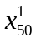，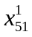，…，加1，作为x₅₀，x₅₁，…，x₁₀₀.
，，…，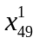作为x₁，x₂，…，x₄₉时x₁+x₂+…+x₅₀最大
S=20×50+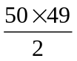+1
=1000+1226
=2226
- 答案①②③④
- 答案25
【解析】(2x^{3n})²÷(4x^{2n})=4x^{6n}÷4x^{2n}=x^{4n}=(x^{2n})²=25
- 答案 -1
【解析】6ab=9a-10b+16
6ab-9a+10b-15=1
(3a+5)(2b-3)=1
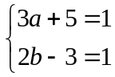无整数解，舍去,而 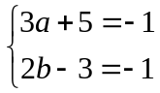解得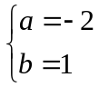
- 答案85
【解析】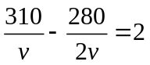 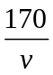=2 x=85km/h
- 答案40°
【解析】∵AD为∠BAC角平分线，在AC上截AE=AB.连接DE则△BAD≌△EAD.
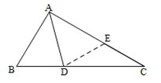
∴BD=DE
AB+BD=AE+DE=AC
∴DE=EC
∴∠AED=2∠C=40°
∠B=∠AED=40°
- 答案 钝角
【解析】3∠A<5∠B , 3∠C<2∠B
∴15∠C<10∠B<6∠A
10∠B<6∠A
10∠C<4∠A
∴10∠B+10∠C<10∠A, 即∠A>90°
∴△ABC为钝角
- 答案0，3，4
【解析】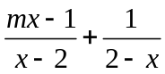=2 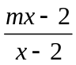=2
mx-2=2x-4(x≠2)
(2-m)x=2
2-m=±1，±2
x≠2 ∴2-m≠1
2-m=-1，±2
m=0，3，4
- 答案
【解析】c-b=1, b-a=1
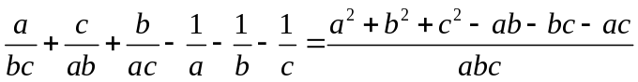
=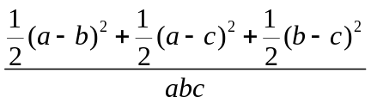
- 答案2012
【解析】设x+13=a² x-76=b² a²-b²=89 即(a+b)(a-b)=89
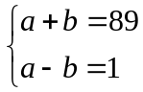解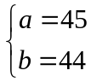
x=45²-13=2025-13=2012
- 答案1；4
【解析】连结HG、EF
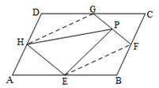
S_{△PHE}=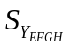=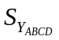
∴S_{△PHE}:=1:4
- 答案(-，)
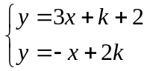 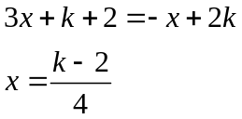 y=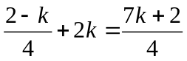
【解析】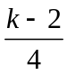<0 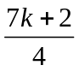>0 且k为正整数
∴k=1 代入得x=- y=
∴交点坐标为(-，)
- 答案7或7.5
【解析】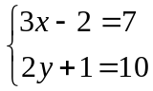或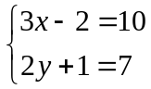解得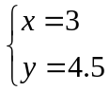或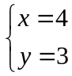
x+y=7或7.5
- 答案(-1,)或(5,)
【解析】A(2,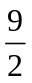) 直线y=-x+6绕A顺时针旋转90°后斜率为，且经过点A
直线为y=x+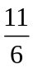
∵A、B距离为5，即横坐标相差3
∴B坐标为(-1,)或(5,)
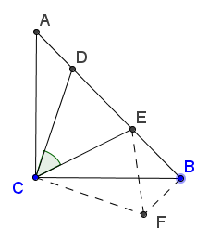
- 答案5或7-2
【解析】分情况讨论
①D比E更靠近A点
作BF⊥AB且BF=AD=3
连结CF则△BCF≌△ACD
连结EF
EF=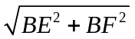=5
∠DCE=∠FCE=45°
CF=CD, CE=CE
∴△FCE≌△DCE
DE=EF=5
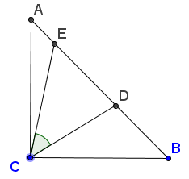
②E比D更靠近A点
与前一种情况除了D、E调换情况相同
设AE=a , DE=3-a, BD=a+1
DF²=BD²+BF²=a²+a²+2a+1=2a²+2a+1
DE²=DF²
2a²+2a+1=a²-6a+9
a²+8a-8=0
a=-4±2其中-4-2为负数，舍去.
∴a=2-4
3-a=7-2
- 答案4；3
【解析】黄色球和黑色球个数分别少于红色球个数
若红色球数≤3, 则总球数≤2+2+3=7,不合题意.
∴红色球数≥4
39÷8<5 ∴红色上数字小于5
若数字≤3，则数字和≤3×4+3×6+5=35(舍)
∴数字为4 ∵5×8-39=1 ∴红球比黑球多1个
∴红球4个，黑球3个，黄球1个

